Mednarodna konferenca PTUJ, 15-17.maj 2019
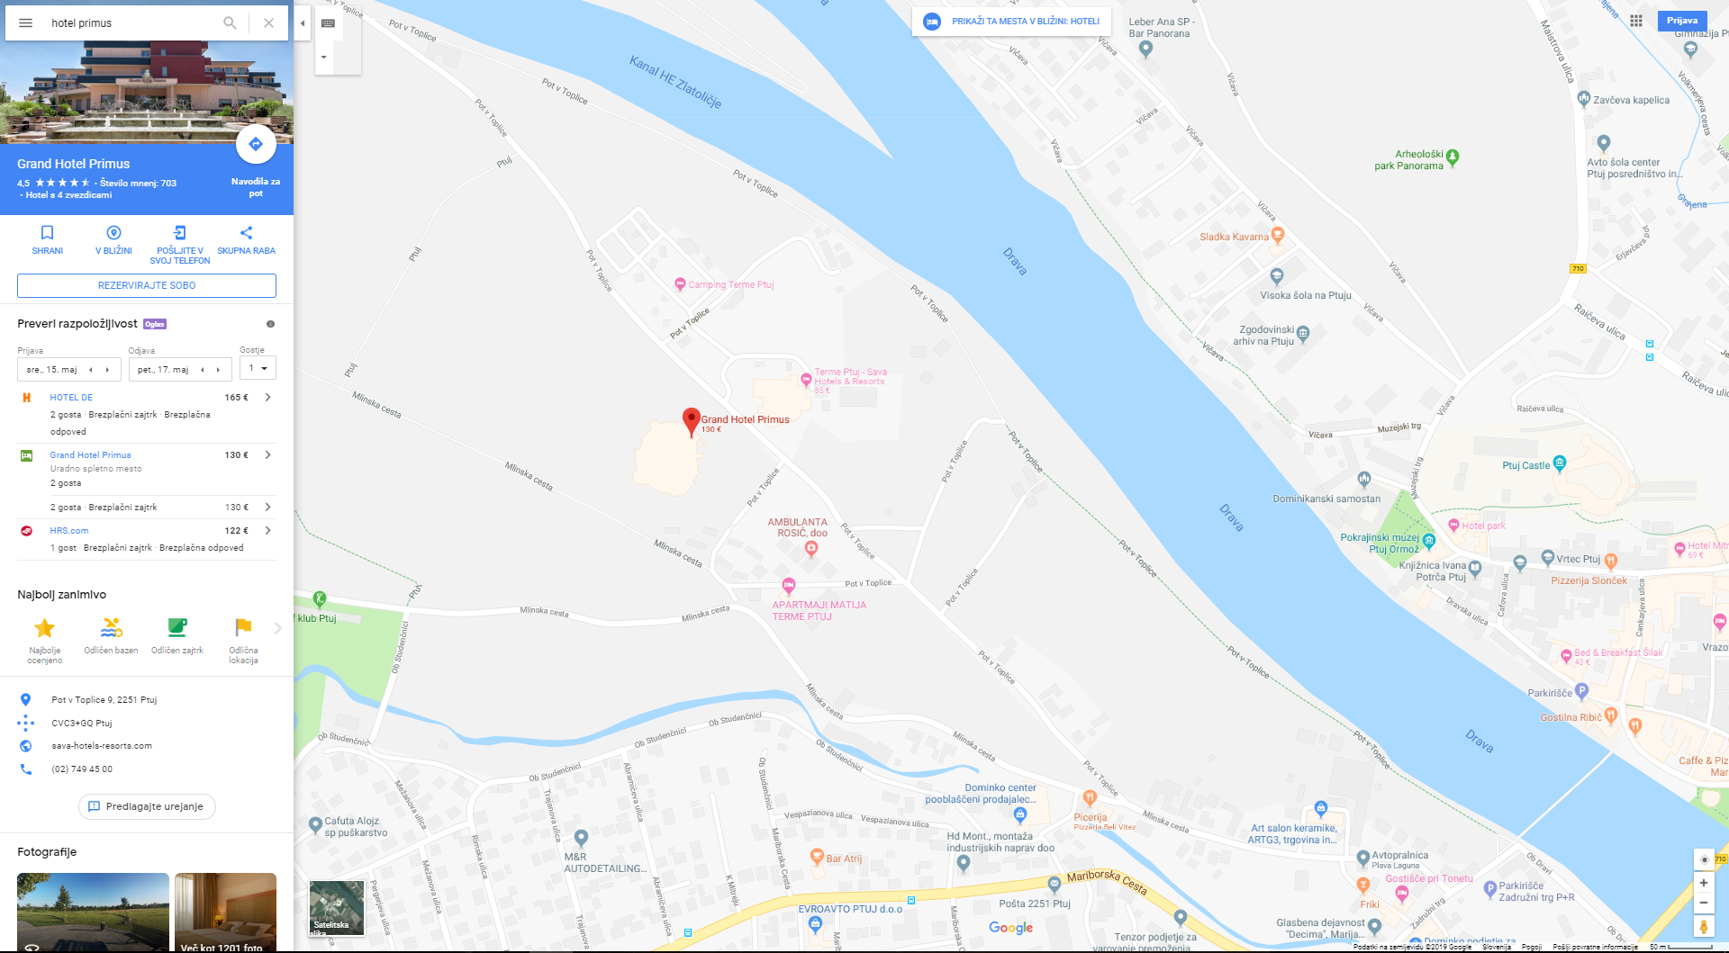
Mednarodna konferenca bo potekala v prostorih Hotel PRIMUS (Pot v Toplice 9, 2251 Ptuj).

Na zemljevidu je Hotel označen z zelenim krogom.
Na vseh spodnjih slikah pa so kraji nočitve označeni z rdečim krogcem.
Hotel Primus:
Cena za ENO NOČITEV Z ZAJTRKOM na dan na OSEBO – posebna cena s popustom za dogodek:
Enoposteljna soba za eno osebo (‘single use’) 97,00 EUR / na osebo na dan
Dvoposteljna soba za dve osebi ( double in twin room)) 74,00 EUR / na osebo na dan

Cena za DVE NOČITVI Z ZAJTRKOM na dan na OSEBO – posebna cena s popustom za dogodek:
Enoposteljna soba za eno osebo (‘single use’) 91,00 EUR / na osebo na dan
Dvoposteljna soba za dve osebi ( double in twin room)) 66,00 EUR / na osebo na dan

Hotel & Casinò Poetovio
https://www.booking.com/searchresults.en-gb.html?aid=311984;label=hotel-40563-si-YuJ_MyZbQd9VOz6ApbK2BAS86580677805%3Apl%3Ata%3Ap1%3Ap21%2C093%2C000%3Aac%3Aap1t1%3Aneg%3Afi%3Atikwd-8649072367%3Alp9062551%3Ali%3Adec%3Adm;sid=ca56675cb0b72721a5ab96bd69e221d6;checkin=2019-05-13;checkout=2019-05-14;city=-93438;highlighted_hotels=488318;hlrd=with_av;keep_landing=1;redirected=1;source=hotel;srpvid=391c48ea09eb018e&#hotelTmpl
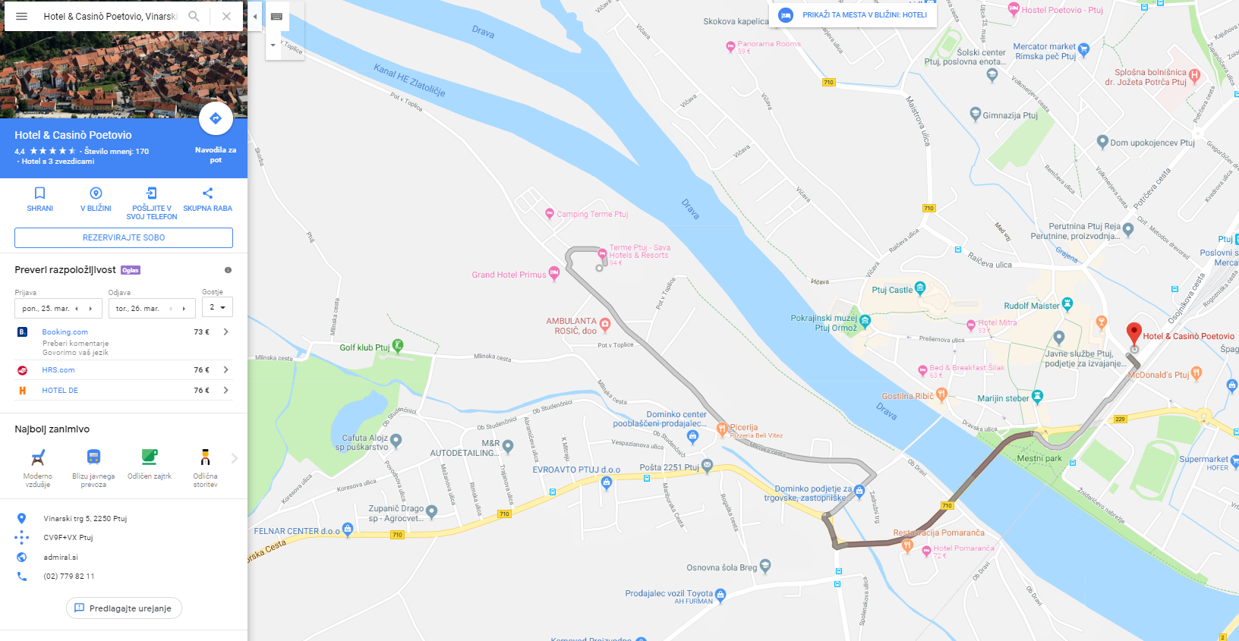
Naslov: Vinarski trg 5, 2250 Ptuj
Telefon: (02) 779 82 11

Razdalja od kraja nočitve do Hotela Primus, kjer poteka mednarodna konferenca:
- avto: 5 min (2,6 km)
- peš: 28 min (2,2 km)

Cena: enoposteljna soba z zajtrkom od 44,50 € dalje

Hotel Mitra
https://www.booking.com/hotel/si/mitra.en-gb.html?aid=311984;label=hotel-40563-si-YuJ_MyZbQd9VOz6ApbK2BAS86580677805%3Apl%3Ata%3Ap1%3Ap21%2C093%2C000%3Aac%3Aap1t1%3Aneg%3Afi%3Atikwd-8649072367%3Alp9062551%3Ali%3Adec%3Adm;sid=bd1c940f95abb1dd92f3258f94188225;all_sr_blocks=3998805_124525764_1_1_0;checkin=2019-05-13;checkout=2019-05-14;dest_id=-93438;dest_type=city;dist=0;group_adults=1;group_children=0;hapos=8;highlighted_blocks=3998805_124525764_1_1_0;hpos=8;no_rooms=1;req_adults=1;req_children=0;room1=A;sb_price_type=total;sr_order=popularity;srepoch=1553163785;srpvid=1da1490436250020;type=total;ucfs=1&#hotelTmpl
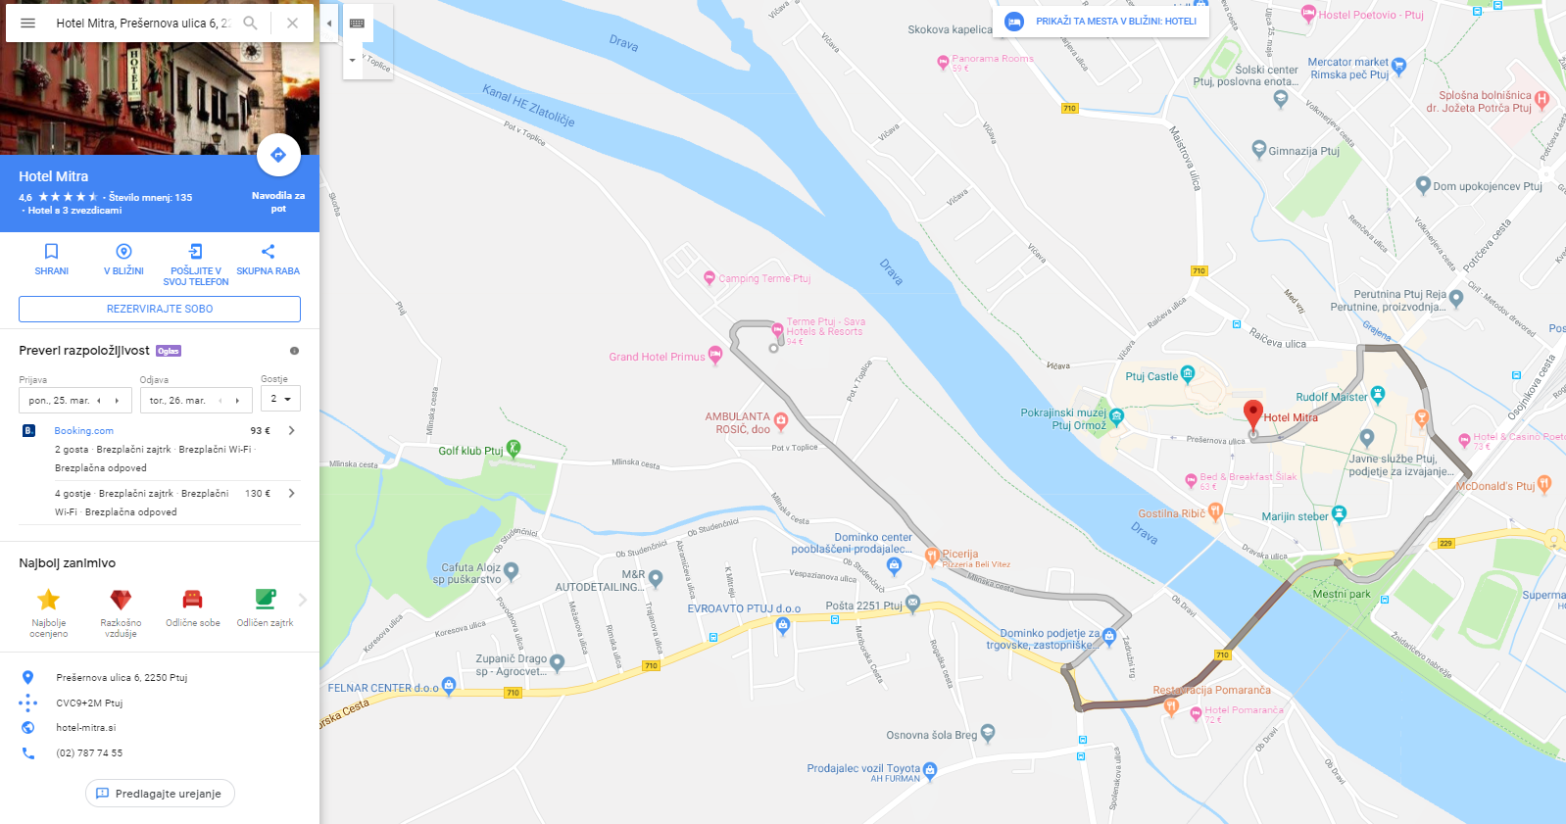
Naslov: Prešernova ulica 6, 2250 Ptuj
Telefon: (02) 787 74 55

Razdalja od kraja nočitve do Hotela Primus, kjer poteka mednarodna konferenca:
- avto: 10 min (3,3 km)
- peš: 22 min (1,7 km)

Cena: enoposteljna soba z zajtrkom od 68,50 € dalje

Apartments Matija Terme Ptuj
https://www.apartma-ptuj.si/ ali https://www.booking.com/hotel/si/apartment-matija-ptuj.sl.html?aid=357026;label=gog235jc-1DCAsoywFCFWd1ZXN0aG91c2UtcHJpLXRvbmV0dUgjWANoywGIAQGYASO4ARfIAQ7YAQPoAQH4AQKIAgGoAgO4AuinnuQFwAIB;sid=b56ce7f0e9d004da71c6aff842b83005;all_sr_blocks=222764602_128546213_4_0_0;checkin=2019-05-15;checkout=2019-05-17;dist=0;group_adults=1;group_children=0;hapos=1;highlighted_blocks=222764602_128546213_4_0_0;hpos=1;no_rooms=1;req_adults=1;req_children=0;room1=A;sb_price_type=total;sr_order=distance_from_search;srepoch=1552389582;srpvid=eca94fa62060008f;type=total;ucfs=1&#hotelTmpl
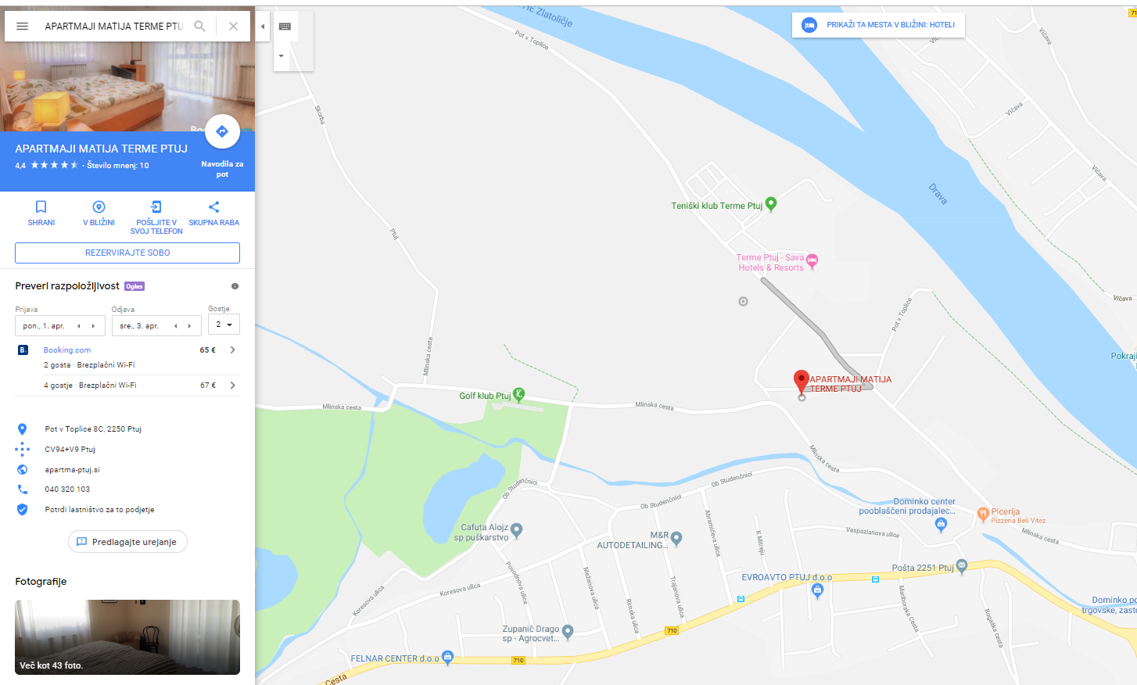
Naslov: Pot v toplice 8C, 2250 Ptuj
Telefon: 040 320 103

Razdalja od kraja nočitve do Hotela Primus, kjer poteka mednarodna konferenca:
- peš (oddaljeno 0,1 km)

Cena: Apartma z dvema spalnicama z zajtrkom od 130,20 € dalje

Gostišče pri Tonetu
https://www.gostisce-svensek.si/ ali https://www.booking.com/hotel/si/guesthouse-pri-tonetu.sl.html?aid=357026;label=gog235jc-1DCAsoywFCFWd1ZXN0aG91c2UtcHJpLXRvbmV0dUgjWANoywGIAQGYASO4ARfIAQ7YAQPoAQH4AQKIAgGoAgO4AuinnuQFwAIB;sid=b56ce7f0e9d004da71c6aff842b83005;all_sr_blocks=177104107_142089132_1_2_0;checkin=2019-05-15;checkout=2019-05-17;dest_id=-93438;dest_type=city;dist=0;group_adults=1;group_children=0;hapos=1;highlighted_blocks=177104107_142089132_1_2_0;hpos=1;no_rooms=1;req_adults=1;req_children=0;room1=A;sb_price_type=total;sr_order=popularity;srepoch=1552389214;srpvid=c04f4eefa52e0559;type=total;ucfs=1&#hotelTmpl
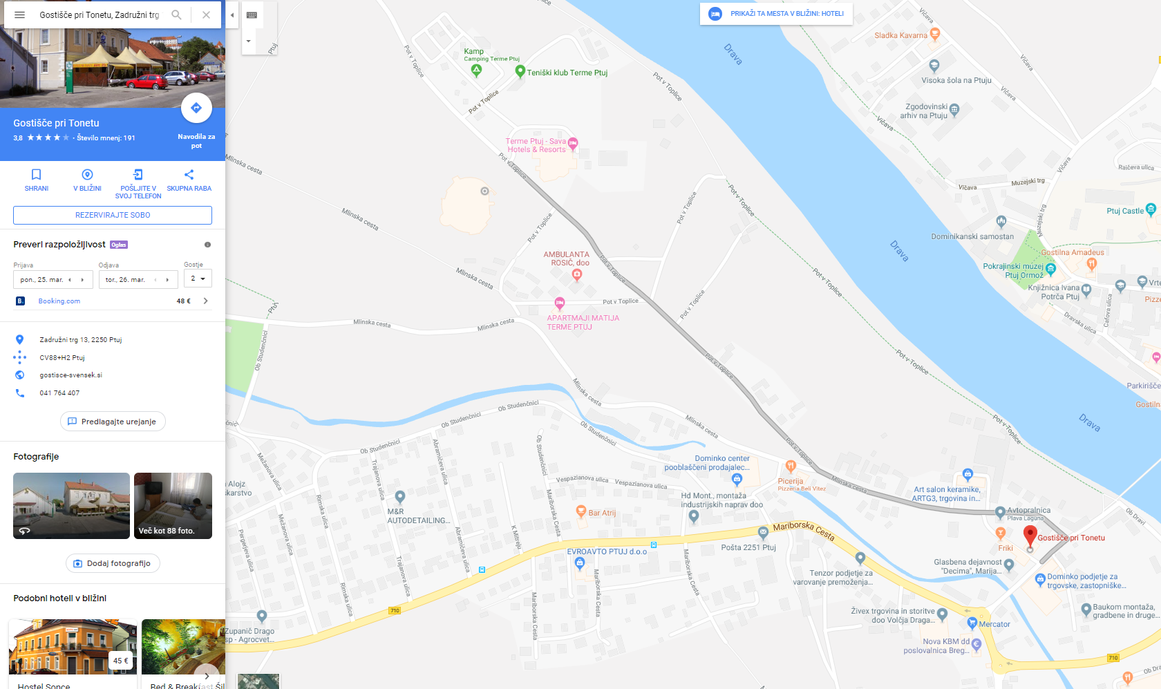
Naslov: Zadružni trg 13, 2250 Ptuj
Telefon: 041 764 407
Razdalja od kraja nočitve do Hotela Primus, kjer poteka mednarodna konferenca:
- avto: 2 min (1,1km)
- peš: med 12 in 16 min

Cena: enoposteljna soba z zajtrkom od 44 € dalje

Hotel Pomaranča
https://hotel-pomaranca.si/index.php/sl/ ali https://www.booking.com/hotel/si/pomaranca.sl.html?aid=376443;label=booking-name-0o_tGeeKvRSGC252vxHgkgS267724711560%3Apl%3Ata%3Ap1%3Ap22%2C259%2C000%3Aac%3Aap1t1%3Aneg%3Afi%3Atiaud-294889295693%3Akwd-65526620%3Alp9062551%3Ali%3Adec%3Adm;sid=ca56675cb0b72721a5ab96bd69e221d6;all_sr_blocks=181615903_133586029_1_1_0;checkin=2019-05-15;checkout=2019-05-17;dest_id=-93438;dest_type=city;dist=0;group_adults=1;group_children=0;hapos=1;highlighted_blocks=181615903_133586029_1_1_0;hpos=1;no_rooms=1;req_adults=1;req_children=0;room1=A;sb_price_type=total;sr_order=popularity;srepoch=1552564834;srpvid=344e5470fed80009;type=total;ucfs=1&#hotelTmpl
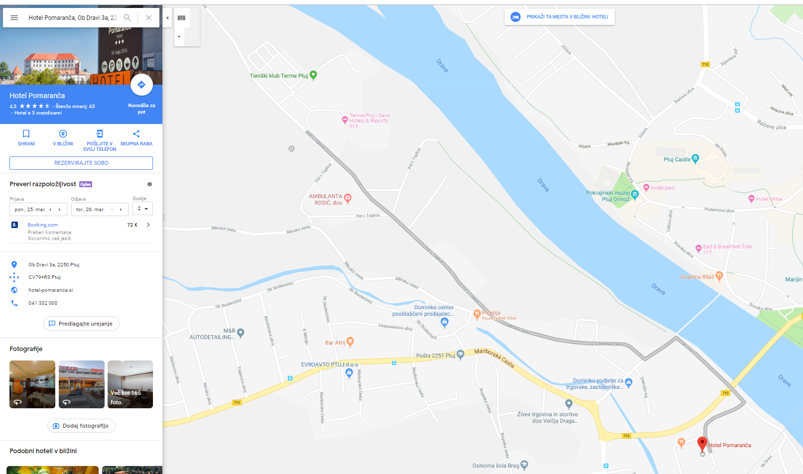
Naslov: Ob Dravi 3a, 2250 Ptuj
Telefon: 040 320 103

Razdalja od kraja nočitve do Hotela Primus, kjer poteka mednarodna konferenca:
- avto: 3 min (1,5 km)
- peš: 20 min(oddaljeno 1,5 km)

Cena: enoposteljna soba z zajtrkom od 84 € dalje

Panorama Rooms
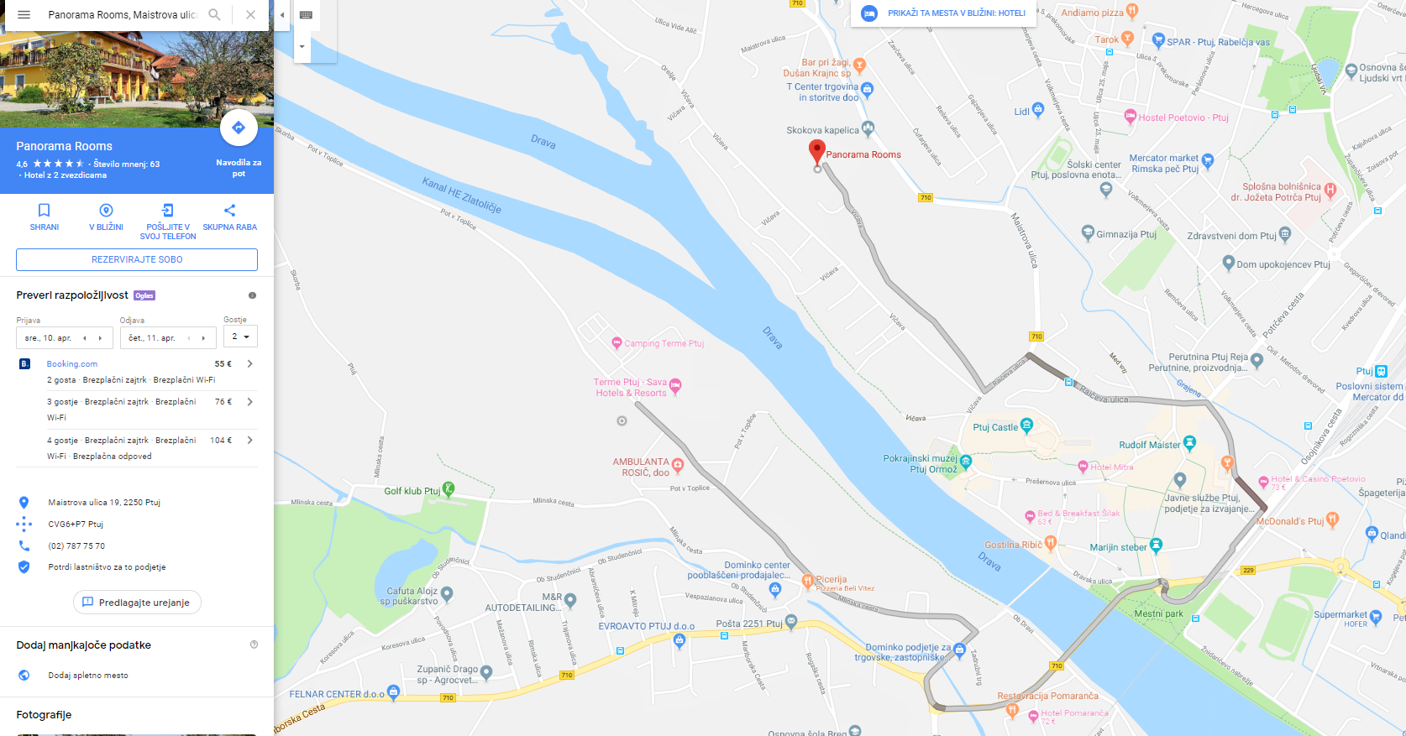
http://www.visitptuj.eu/en/partners/item/94-oddaja-sob-panorama ali https://www.booking.com/hotel/si/panorama-metka-gutschi-s-p.sl.html?aid=376443;label=booking-name-0o_tGeeKvRSGC252vxHgkgS267724711560%3Apl%3Ata%3Ap1%3Ap22%2C259%2C000%3Aac%3Aap1t1%3Aneg%3Afi%3Atiaud-294889295693%3Akwd-65526620%3Alp9062551%3Ali%3Adec%3Adm;sid=ca56675cb0b72721a5ab96bd69e221d6;all_sr_blocks=46837902_141478156_0_1_0;checkin=2019-05-15;checkout=2019-05-17;dist=0;group_adults=1;group_children=0;hapos=2;highlighted_blocks=46837902_141478156_0_1_0;hpos=2;req_adults=1;req_children=0;room1=A;sb_price_type=total;sr_order=distance_from_search;srepoch=1552563876;srpvid=2748529182f9027c;type=total;ucfs=1&#hotelTmpl
Naslov: Maistrova ulica 19
2250 Ptuj

Telefon: +386(0)27877570 / 71

Razdalja od kraja nočitve do Hotela Primus, kjer poteka mednarodna konferenca:
- avto: 8 min (4 km)
- peš: 30 min (2,6 km)

Cena: enoposteljna soba z zajtrkom od 66,60 € dalje

Če vam zgoraj navedena nočišča ne ustrezajo, vas pozivamo, da si ogledate na bookingu** https://www.booking.com/index.sl.html?aid=376443&label=booking-name-0o_tGeeKvRSGC252vxHgkgS267724711560%3Apl%3Ata%3Ap1%3Ap22%2C259%2C000%3Aac%3Aap1t1%3Aneg%3Afi%3Atiaud-294889295693%3Akwd-65526620%3Alp9062551%3Ali%3Adec%3Adm&sid=ca56675cb0b72721a5ab96bd69e221d6&srpvid=2748529182f9027c&click_from_logo=1 potencialna nočišča, ki bi vam ustrezala.

**Povezava na bookingu ima že označen termin in kraj konference.

